**BÀI THỰC HÀNH 3**

1. Bạn hãy chạy tất cả các lệnh hướng dẫn ở trên và chụp lại màn hình kết quả.
   * Tạo chuỗi kết nối

* + Tải dữ liệu lên bảng:

* + Form thêm dữ liệu:

* + Chỉnh sửa dữ liệu:

1. Từ code kết nối với MySQL, bạn hãy tìm và trình bày code kết nối với các hệ quản trị CSDL khác như Oracle, SQL server, SQLite.
   * Oracle:

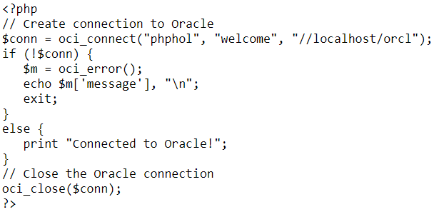

* + SQL Server:

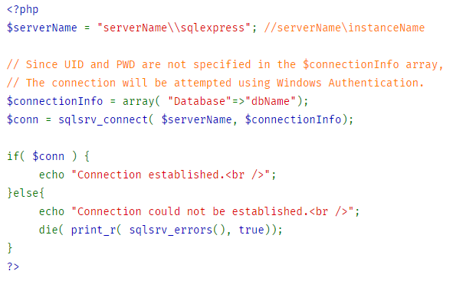

* + SQLite:

1. Cho biết class **mysqli** để hỗ trợ thực hiện những điều gì. Hãy liệt kê và mô tả các phương thức trong class mysqli (tham khảo ở hoặc các tài liệu khác mà bạn tìm được).
   * **MySQLi** (hay MySQL Improved) extension là một phần mở rộng (còn được gọi là thư viện hay mô-đun) được phát triển dành cho ngôn ngữ PHP giúp lập trình viên có thể dễ dàng kết nối tới cơ sở dữ liệu MySQL.
   * Một số method của class **mysqli:**

khởi tạo các biến để kết nối với database.

kết nối với database.

+

Query thực hiện truy vấn trên database.

+xoá một tiến trình MySQL.

+ thay đổi việc tự động commit sửa đổi.

+ kiểm tra kết nối server hoặc kết nối lại nếu bị ngắt.

+ Ngoài ra còn rất nhiều method khác

1. Trong tập tin connect.php, Bạn hãy cho biết ý nghĩa của phương thức die() và cách dùng.
   * + Phương thức die() giống với các hàm exit() thông thường, sử dụng để dừng hẳn và thoát tiến trình đang chạy. Thường dùng với các câu lệnh rẽ nhánh để kiểm tra thông tin
2. Trong tập tin taidulieu_bang.php có dùng phương thức fetch_assoc và fetch_all để lấy dữ liệu từ đối tượng $result. Ngoài 2 phương thức này, các bạn hãy liệt kê các phương thức khác trong **mysqli** có chức năng tương tự, và hãy chạy thử các phương thức này như các cách hiển thị dữ liệu cách 4, cách 5, cách 6… trong tập tin taidulieu_bang.php.
   * Fetch_assoc(): tìm nạp một hàng kết quả dưới dạng mảng kết hợp
   * Fetch_all(): tìm nạp tất cả hàng kết quả dưới dạng mảng kết hợp, mảng số hoặc cả hai
   * Một số phương thức tương tự:

+ Fetch_array(): tìm nạp một hàng kết quả dưới dạng một mảng kết hợp, một mảng số hoặc cả hai.

+ fetch_row(): tìm nạp một hàng từ tập kết quả và trả về dưới dạng một mảng liệt kê.

1. Phương thức header trong hàm luu.php để di chuyển đến trang khác sau khi chúng ta thực hiện xong các hành động nào đó (như di chuyển đến trang chủ khi xong hành động sửa/xóa,...).Hãy mô tả chi tiết cách sử dụng, và công dụng của header (Tham khảo ).

Cú pháp: 

Trong đó: location là từ khoá bắt buộc để khai báo chuyển trang; $url là địa chỉ muốn chuyển hướng tới.

Ngoài ra còn nhiều cách dùng khác:

* + Thay đổi kiểu chữ: 
  + Khai báo định dạng trả về: 

1. Vào CSDL **qlsv**, bạn hãy viết lệnh tạo thêm 1 bảng sau để có thêm thông tin về chuyên ngành (kiểu dữ liệu các bạn tự cho sao cho phù hợp):

major(id, name_major)

Và thêm cột khóa ngoại *major_id* vào bảng student

student(id, fullname, email, birthday, *major_id*)

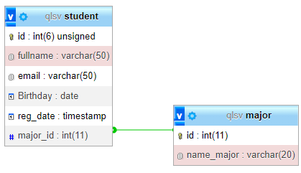

1. Tạo các tập tin major_index.php, major_add.php, major_edit (và major_edit_save.php để thực hiện hành động sửa trên csdl), major.xoa để có các trang hiển thị danh sách, thêm, sửa, xóa đối với bảng major. Gợi ý: Tham khảo taidulieu_bang1.php, form_sua.php, sua.php, xoa.php

1. Cập nhật lại taidulieu_bang1.php thêm hiển thị mã chuyên ngành và tên chuyên ngành tương ứng của sinh viên. Gợi ý: các bạn sửa câu lệnh sql kết nối thêm bảng chuyên ngành.

Cập nhật tương ứng ở tập tin  formnhap.php, form_sua.php sau khi thêm phần nhập khóa ngoại dạng combobox lấy dữ liệu từ bảng major. Gợi ý: Select dữ liệu từ bảng major và đưa dạng list với tag option <https://www.w3schools.com/tags/tag_option.asp>

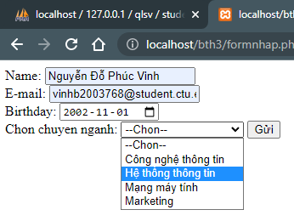

**TÀI LIỆU THAM KHẢO**

* + Using PHP with Oracle Databasse, Oracle, <https://www.oracle.com/webfolder/technetwork/tutorials/obe/db/oow10/php_db/php_db.htm>
  + Sqlsrv_connect, PHP, <https://www.php.net/manual/en/function.sqlsrv-connect.php>
  + SQLite – PHP, tutorialpoint, <https://www.tutorialspoint.com/sqlite/sqlite_php.htm>